รายงานการเปรียบเทียบ Q Learning และ Multi Start 2 Opt
การหาเส้นทางหยิบสินค้าในคลังสินค้าด้วย A Star Search

บทสรุปผู้บริหาร
การทดลองนี้เปรียบเทียบวิธีจัดลำดับจุดหยิบสินค้า 10 จุด ระหว่าง Multi-Start 2-Opt และ Q-Learning โดยใช้ distance matrix เดียวกันและเชื่อมเส้นทางจริงด้วย A* บนแผนที่คลังสินค้า ผลที่ได้ชี้ว่า Multi-Start 2-Opt เหมาะกับปัญหานี้มากกว่า ทั้งในด้านระยะทางและเวลาในการคำนวณ
ผลสำคัญคือ 2-Opt เดินจริง 78 ก้าว ขณะที่ Q-Learning เดินจริง 118 ก้าว หรือสูงกว่า 51.28% และใช้เวลาฝึกนานกว่ามาก ดังนั้นการวางแผนเส้นทางสำหรับคำสั่งซื้อครั้งเดียวควรเลือก 2-Opt เป็นวิธีหลัก

1 วัตถุประสงค์
1) พัฒนา Q-Learning เพื่อเรียนรู้ลำดับการเยี่ยมชมจุดหยิบสินค้า 2) เปรียบเทียบผลกับ Multi-Start 2-Opt 3) ประเมินจากระยะทางเดินจริงและเวลาในการคำนวณ 4) เสนอแนะแนวทางเลือกใช้ในงานคลังสินค้า

2 ข้อมูลและการตั้งค่าการทดลอง
คลังสินค้าถูกแทนด้วยตารางกริดขนาด 18 x 20 โดยค่า 0 คือทางเดินและค่า 1 คือชั้นวางสินค้า จุดเริ่มต้นอยู่ที่ (0, 0) จุดสิ้นสุดอยู่ที่ (17, 19) และสุ่มจุดหยิบสินค้า 10 จุดด้วย seed เท่ากับ 20
รายการ | ค่าที่ใช้
จำนวนจุดหยิบสินค้า | 10 จุด
วิธีหาระยะระหว่างโหนด | A* Search
ตัวแทนลำดับเส้นทาง | Entrance -> pickup ทั้งหมด -> Exit
Q-Learning episodes | 60,000
Q-Learning alpha / gamma | 0.15 / 1.00
epsilon | ลดจาก 1.00 ถึง 0.02
2-Opt multi-start | 200 จุดเริ่มต้น

3 วิธีดำเนินการ

3.1 Multi Start 2 Opt
เริ่มจากลำดับจุดหยิบหลายแบบแบบสุ่ม แล้วปรับปรุงลำดับด้วยการกลับส่วนของเส้นทาง (2-Opt) เมื่อทำให้ต้นทุนระยะทางลดลง เก็บคำตอบที่มีต้นทุนต่ำที่สุดจาก 200 รอบ

3.2 Q Learning
State กำหนดเป็นคู่ของตำแหน่งโหนดปัจจุบันและชุดจุดที่หยิบแล้ว Action คือการเลือกจุดหยิบที่ยังไม่ถูกเยี่ยมชม Reward เป็นค่าลบของระยะทางในแต่ละก้าว และเมื่อหยิบครบจะรวมต้นทุนจากจุดสุดท้ายไปยังทางออกด้วย ใช้ epsilon-greedy เพื่อสร้างสมดุลระหว่างการสำรวจและการเลือกคำตอบที่ดีที่สุด

3.3 ตัวชี้วัด
ต้นทุน Matrix ใช้เทียบคุณภาพของลำดับบน distance matrix ส่วนระยะจริง (ก้าว) เป็นตัวชี้วัดหลัก เพราะได้จากการเชื่อมทุกช่วงของเส้นทางบนแผนที่จริงด้วย A* เวลาเป็นเวลาเฉพาะขั้นตอนค้นหาคำตอบ

4 ผลการทดลอง
วิธี | ต้นทุน Matrix | ระยะจริง ก้าว | เวลา วินาที | ลำดับโหนด
Multi-Start 2-Opt | 66 | 78 | 0.0425 | 0, 2, 9, 1, 8, 6, 4, 3, 10, 7, 5, 11
Q-Learning | 116 | 118 | 31.3605 | 0, 4, 10, 1, 6, 2, 9, 7, 3, 5, 8, 11

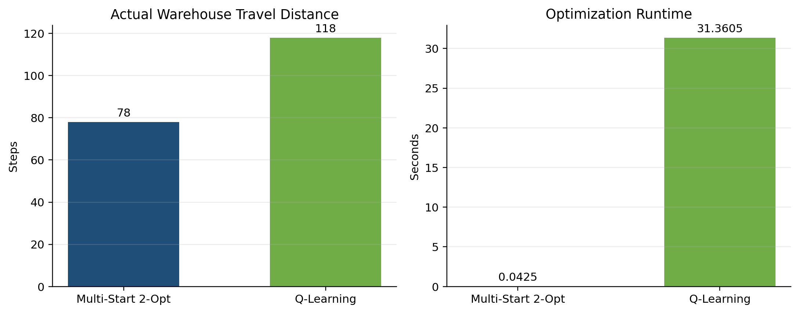
รูปที่ 1 เปรียบเทียบระยะทางเดินจริงและเวลาในการคำนวณ

5 อภิปรายผล
Multi-Start 2-Opt ให้ต้นทุนบน matrix 66 และระยะจริง 78 ก้าว ซึ่งต่ำกว่า Q-Learning อย่างชัดเจน การฝึก Q-Learning จำนวน 60,000 episodes ทำให้ได้เส้นทางที่ใช้งานได้ แต่ยังมีระยะจริงสูงกว่า 40 ก้าว สาเหตุสำคัญคือพื้นที่สถานะของปัญหาการเรียงลำดับ 10 จุดมีขนาดใหญ่ และจำนวนตอนฝึกอาจยังไม่ครอบคลุม state-action ที่สำคัญเพียงพอ
ในเชิงเวลา 2-Opt ใช้เวลาประมาณ 0.04 วินาที ขณะที่ Q-Learning ใช้ประมาณ 31.36 วินาที เนื่องจากต้องอัปเดตค่า Q ซ้ำในทุก episode ผลลัพธ์จึงสนับสนุนการใช้ local search สำหรับโจทย์แบบ static ที่ต้องการคำตอบรวดเร็ว

6 ข้อสรุปและข้อเสนอแนะ
ข้อสรุป: สำหรับแผนที่และจำนวนจุดหยิบในการทดลอง Multi-Start 2-Opt เป็นวิธีที่ให้ผลดีกว่า Q-Learning ทั้งคุณภาพเส้นทางและเวลาในการคำนวณ จึงเหมาะเป็นวิธีแนะนำสำหรับการวางแผนเส้นทางในรอบเดียว
ข้อเสนอแนะ: หากต้องการพัฒนา Q-Learning ต่อ ควรเพิ่มจำนวน episodes ปรับตาราง epsilon ทดลอง reward shaping หรือใช้ hybrid method โดยใช้เส้นทางจาก 2-Opt เป็นข้อมูลเริ่มต้น นอกจากนี้ควรทดสอบหลาย seed และรายงานค่าเฉลี่ย ส่วนเบี่ยงเบนมาตรฐาน และเวลาของแต่ละวิธีเพื่อเพิ่มความน่าเชื่อถือ

